ПРИЁМЫ НАРОДНОЙ МАНЕРЫ ИСПОЛНЕНИЯ
Как следует из названия, данный материал посвящён приёмам игры, не относящимся напрямую к арсеналу классической гитары (тем, кто хочет научиться играть профессионально, следует пройти обучение в «Гитарной Школе А.Носова» – 14 первых уроков предоставляются бесплатно). Но, при умелом использовании, способным разнообразить игру «классического» гитариста, обогащая палитру звучания его инструмента дополнительными, весьма колоритными красками. Речь идёт о приёмах народной манеры исполнения, ярчайшим образцом которых является стиль фламенко. Фламенко (flamenco) – цыганско-андалусийский музыкальный стиль, характеризующийся повышенной возбуждённостью и эмоциональной темпераментностью, в сочетании с частой сменой ритма, лада и гармонии. Рассматриваемые приёмы являются базовыми приёмами игры в стиле «Фламенко» и связаны с ударной техникой правой руки. А комбинация этих приёмов, в сочетании с звукоизвлечением классическим способом (темы 1-го – 160-го урока «Гитарной Школы А.Носова»), как раз и создаёт, ни с чем не сравнимый, неподражаемый колорит музыки фламенко.
Исполнение в стиле фламенко осуществляется, профессиональными гитаристами, ногтевым способом извлечения звука (тема 70-го урока «Гитарной Школы А.Носова»). Причём длина ногтей у гитариста фламенко, на большом пальце (ради более удобного исполнения мелодических пассажей) и мизинце правой руки (из-за желания удлинить его для более качественного исполнения rasgueado (rasgueado – серия различных по способу исполнения ударов)), обычно, немного больше, чем у гитариста «классика». Но, это вовсе не означает, что данные приёмы невозможно выполнить безногтевым способом, – можно, правда звук будет не столь насыщенным и громким, как при игре ногтями. Но, на этом, пожалуй, все принципиальные различия, между ногтевым и безногтевым способом исполнения, заканчиваются.

АППЛИКАТУРА ПРАВОЙ РУКИ
Аппликатура (от ит. applico – прикладывать) – это специальные обозначения, указывающие способ расположения и порядок использования пальцев при игре на музыкальных инструментах, и служащие для облегчения изучения и исполнения нотного текста. В литературе для гитары (и в классике и во фламенко), для обозначения пальцев правой руки, чаще всего используются первые буквы испанских слов, где:
p – большой палец (р – начальная буква слова pulgar);
i – указательный палец (i – начальная буква слова indio);
m – средний палец (m – начальная буква слова medio);
a – безымянный палец (а – начальная буква слова anular);
e – мизинец (е – начальная буква слова extremo).
Более подробную информацию по теме «Аппликатура правой руки» можно найти в 4-м (бесплатном) уроке «Гитарной Школы А.Носова».

ТЕХНИКА БОЛЬШОГО ПАЛЬЦА
Существует два вида ударов большого пальца правой руки по струнам:
1. Прямой удар.
Это удар сверху – вниз (по отношению к человеку, играющему на гитаре), то есть, удар от шестой струны – в направлении первой струны. Применяется, как для исполнения отдельных нот при проведении темы, мотива (в классической гитаре эта обязанность выпадает, чаще всего, на долю указательного, среднего и безымянного пальца правой руки), так и для исполнения созвучий (созвучие, в исполнительской практике, – это одновременное исполнение двух нот) и аккордов (аккорд, в исполнительской практике, – это одновременное исполнение от трёх нот и более). При исполнении темы, мотива произведения или мелодических пассажей, движение большого пальца осуществляется так же, как в классической гитаре (путём сгибания в суставе, разделяющем кисть и палец), но, только с опорой на соседнюю, более тонкую струну (в этом случае, звучание нот становится более ярким и сочным). Обратите внимание, чтобы добиться максимальной звучности и акцентированности нот (акцент – лёгкое усиление звука по сравнению с другими, обычной громкости звуками), момент старта пальца, направляющегося к нужной струне, момент извлечения звука и момент опоры на соседнюю, более тонкую струну, должны являться частью быстрого, резкого, и, главное, непрерывного движения. Выглядит это следующим образом. Большой палец находится в стартовом положении, к примеру, над шестой струной. Затем, в нужный момент, с помощью сустава, разделяющего кисть и палец, а так же лёгкого кистевого движения, буквально падает вниз (по отношению к вам), по дороге скользнув (под прямым углом) по шестой струне – та начинает звучать, а палец останавливает своё движение на пятой струне, натолкнувшись на неё, как бы, с разбегу – это финиш. Если хотите избежать акцентированного звучания, играйте без опоры. В этом случае, звук будет более мягким и лиричным.
Исполнение созвучий и аккордов, происходит так же, как и исполнение одиночных нот, только задеть необходимо несколько струн. И так же, как при исполнении одиночных нот, условная линия движения большого пальца, для придания звуку наибольшей плотности и «сочности», должна проходить перпендикулярно струнам (независимо от того, играете вы с опорой или нет).
Если игра, одним только большим пальцем, занимает достаточно длительное время, кисть правой руки можно стабилизировать, установив, свободный от игры указательный палец (или, указательный и средний пальцы) на более тонкие струны, или на верхнюю деку под первой, самой тонкой струной (расстояние между большим и указательным пальцем, будет зависеть от удобства исполнения данного музыкального эпизода).
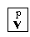
Обозначается прямой удар большого пальца (от шестой струны – в направлении первой струны), галочкой, острие которой направлено вниз и буквой «р». Те, кто проходил курс обучения по классу классической гитары, обнаружит противоречия, в обозначениях, используемых во фламенко, и обозначениях, принятыми в классической гитаре. В нотах для классической гитары, этот удар был бы обозначен стрелкой направленной вверх – ↑, а здесь, как видите, галочкой, острие которой направлено вниз, с буквой «р» вверху. Но, привыкнуть к новому типу обозначений довольно просто, достаточно научиться воспринимать их буквально, поскольку галочка показывает направление движения руки во время извлечения звука. Таким образом, если острие галочки направлено вниз, то и рука должна двигаться, по отношению к вам, в низ, а если острие галочки направлено вверх, то и рука, по отношению к вам, должна двигаться вверх.
2. Обратный удар.
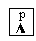
Это удар снизу – вверх (по отношению к человеку, играющему на гитаре), то есть, удар от первой струны – в направлении шестой струны. Применяется, как для исполнения отдельных нот (но, только, как возвратное движение, при частой перемене направления движения большого пальца: вниз – вверх, вниз – вверх, самостоятельного же значения для исполнения одиночных нот: вверх, вверх, вверх и так далее, в современной практике, не имеет), так и для исполнения созвучий и аккордов. Выполняется внешней стороной большого пальца правой руки, точнее, ногтем. Обратите внимание, условная линия движения большого пальца, так же, как и при прямом ударе, должна проходить перпендикулярно струнам. Поэтому, в зависимости от конфигурации большого пальца, положение кисти по отношению к струнам (на время выполнения этого приёма) следует скорректировать, расположив кисть так, чтобы направление линий указательного, среднего, безымянного пальца и мизинца, составляло бы со струнами угол от 90⁰ – до 45⁰. Если не сделать этого, ноготь большого пальца будет скользить по струнам вдоль, а не поперёк, как это должно быть при правильной позиции руки, и звуковые характеристики этого способа извлечения звука будут значительно снижены.
Обозначается обратный удар большого пальца (от первой струны – в направлении шестой струны), галочкой, острие которой направлено вверх и буквой «р» (что, в нотах для классической гитары, соответствовало бы стрелке направленной вниз – ↓).
Далее, сыграем упражнение под буквой «А», направленное на развитие техники большого пальца правой руки в стиле «Фламенко» (буква «р» с пунктирной линией указывает на то, что упражнение исполняется, в правой руке, только большим пальцем). Обратите внимание, прямой удар, при исполнении одиночных нот, выполняется, без всяких исключений, с опорой на соседнюю, более тонкую струну.
Размер упражнения – четыре «четверти», поэтому считать, чтобы играть под собственный ровный счёт, нужно до четырёх – «четвертями»: «Раз и, два и, три и, четыре и», и так далее, в каждом новом такте. При ключе – один «диез» (ФА), поэтому не забудьте повысить все ноты ФА, независимо от того, в какой октаве они записаны, на половину тона.

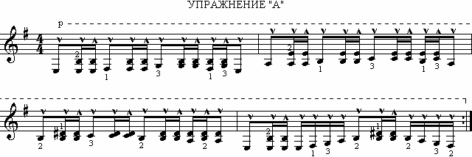

Упражнение «А» можно считать выученным только тогда, когда:
- Сыграны именно те ноты, которые написаны (с учётом ключевого знака);
- Ритмический рисунок (временнόе соотношение длительностей) соответствует написанному (определяется с помощью сопоставления длительностей нот со словесным отсчётом долей размера, или при помощи дирижирования);
- Звучание двойных нот, при выполнении любого удара (и прямого и обратного), сливается в один звук.
Для тех, кто не владеет нотной грамотой, упражнение «А» (с индексом «т») записано табулатурой (текст, имеющий отношение к табулатуре, будет всегда выделяться синим шрифтом). Табулатура (от лат. tabula – доска) – это способ записи музыки с помощью букв и цифр. Чтобы играть по табулатуре, нужно знать следующее:
- Шесть горизонтальных линий символизируют шесть струн шестиструнной гитары (нижняя строчка – шестая, самая толстая струна, вторая снизу строчка – пятая струна, и так далее);
- Арабские цифры, находящиеся на какой-либо горизонтальной строчке (читайте – на какой-то струне), – номер лада, на который ставятся пальцы левой руки: 0 – открытая струна, 1 – первый лад, 2 – второй лад, и так далее;
- Арабские цифры в скобках – номера пальцев левой руки: (1) – указательный палец, (2) – средний палец, (3) – безымянный палец, (4) – мизинец. Обратите внимание, если следующий звук такой же, что и предыдущий (то есть, берётся на той же самой струне и на том же самом ладу), то и прижимать его надо тем же самым пальцем левой руки. Следовательно, необходимость дополнительной нумерации пальцев левой, в подобных случаях, отпадает.
Несколько слов о терминах, используемых в объяснении:
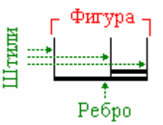
- Такт – это расстояние от начала строчки (информация считывается, как обычно, слева – направо) – до ближайшей тактовой черты;
- Тактовая черта – вертикальная черта, которая пересекает шесть горизонтальных линий;
- Фигура (группа), применительно к табулатуре, – это несколько штилей, объединённых одним ребром (смотрите рисунок).
Таким образом, исполнение первого такта, состоящего из четырёх фигур, должно выглядеть так (смотрите упражнение «А^{т}»:
Первая фигура. Первый звук – открытая (неприжатая) шестая струна;
Далее – созвучие (созвучие, в исполнительской практике, это одновременное исполнение двух звуков), где верхний звук берётся на пятой струне, на втором ладу (прижимается 2-м пальцем левой руки), а нижний является открытой шестой струной;
Далее – такое же созвучие.
Вторая фигура. Первый звук берётся на шестой струне, на первом ладу (прижимается 1-м пальцем левой руки);
Далее – созвучие, где верхний звук берётся на пятой струне, на втором ладу (прижимается 2-м пальцем левой руки), а нижний – на шестой струне, на первом ладу (прижимается 1-м пальцем левой руки);
Далее – такое же созвучие.
Третья фигура. Первый звук берётся на шестой струне на третьем ладу (прижимается 3-м пальцем левой руки);
Далее – созвучие, где верхний звук берётся на пятой струне, на втором ладу (прижимается 2-м пальцем левой руки), а нижний – на шестой струне, на третьем ладу (прижимается 3-м пальцем левой руки);
Далее – такое же созвучие.
Четвёртая фигура. Первое созвучие четвёртой фигуры, состоит из звука, находящегося на пятой струне, на втором ладу (верхний звук (прижимается 2-м пальцем левой руки)) и звука, находящегося на шестой струне, на втором ладу (нижний звук (прижимается 1-м пальцем левой руки)).
Далее – созвучие, состоящее из звука, находящегося на пятой струне, на втором ладу (верхний звук (прижимается 2-м пальцем левой руки)), и звука, находящегося на шестой струне, на третьем ладу (нижний звук (прижимается 3-м пальцем левой руки)).
Далее – открытая шестая струна.

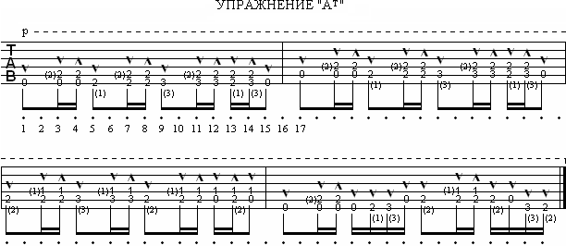

Ну, а как же быть с ритмом упражнения (ритм – это чередование звуков различной длины), ведь с помощью табулатуры показать его невозможно? А, что это за «Фламенко» без ритма? Выход, для людей, играющим по табулатуре, видится в том, чтобы вымерять временнóе соотношение звуков с помощью ровного движения долей. Подробно эта тема освещена во 2-м (бесплатном) уроке «Гитарной Школы А.Носова». В вкратце же, ровное движение долей – это вереница определённых условных объектов, находящихся друг от друга на одинаковом удалении. Примером ровного движения долей может служить движение секундной стрелки в кварцевых часах, или ритмичная пульсация крови в нашем организме. Мы же с вами, для создания ровного движения долей, будем использовать удары (постукивание) носка правой или левой ноги о пол. Хотя, в принципе, подойдут и специальные приборы – метроном или электронный организатор ритма.
Итак, если у вас не имеется прибора, осваивайте ритмический рисунок упражнения с помощью ударов носка какой-либо ноги о пол. Скорость чередования ударов может быть, теоретически, любой, но лучше делать это не спеша (сравните со своей ходьбой неспешным шагом, где время, проходящее от одного шага до другого, должно быть, примерно, равно времени, проходящему между ударами). И, главное, промежутки между ударами должны быть совершенно одинаковыми. В противном случае, ритмический рисунок упражнения окажется совсем не тем, что должен быть на самом деле. Добиться равномерного чередования ударов возможно без предварительной подготовки даже человеку никогда не занимавшегося музыкой (в этом поможет наш с вами пульс). Но, всё же, прежде чем приступать к освоению упражнения, лучше проверить себя, совмещая удары носка ноги о пол, с движением секундной стрелки в кварцевых часах, или сменой секунд в электронных часах.
Давайте ещё раз обратимся к упражнению «А^{т}». Теперь нас интересуют точки, символизирующие ровное движение долей, а потому, находящиеся на одинаковом удалении друг от друга. Изучать ритмический рисунок упражнения будем именно по этим точкам, каждая из которых, является, по сути, одним, конкретным ударом носка ноги о пол.
Разберёмся с этим на примере первого такта, каждая точка которого (читайте – удар ноги), как видите, пронумерована. Это необходимо для упрощения объяснения, на практике же, никакой необходимости в подобной нумерации – нет.
Первая фигура. Первый звук первой фигуры должен совпасть с первым ударом ноги, и длиться на протяжении двух ударов – вплоть до третьего. Одновременно с третьим ударом играем первое созвучие. Точно на четвёртый удар – второе созвучие.
Вторая фигура. Первый звук второй фигуры должен совпасть с пятым ударом ноги, и длиться на протяжении двух ударов – вплоть до седьмого. Одновременно с седьмым ударом играем первое созвучие. Точно на восьмой удар – второе созвучие.
Третья фигура. Первый звук третьей фигуры должен совпасть с девятым ударом ноги, и длиться на протяжении двух ударов – вплоть до одиннадцатого. Одновременно с одиннадцатым ударом играем первое созвучие. Точно на двенадцатый удар – второе созвучие.
Четвёртая фигура. Одновременно с тринадцатым ударом играем первое созвучие. Точно на четырнадцатый удар – второе созвучие. На пятнадцатый удар – последний звук фигуры, который длится на протяжении двух ударов – вплоть до семнадцатого. Семнадцатый удар является вступлением первого звука второго такта. А далее, исполнение продолжается по уже известной вам схеме: увидели знак, который длится на протяжении двух точек (читайте – двух ударов) – выжидайте два удара (соблюдая, разумеется, ровное их движение), а следующий звук извлекайте на третий, по счёту, удар. Увидели, что каждый звук совпадает с определённой точкой – играйте, совмещая каждый звук со своим, конкретным ударом ноги.
Ответы на предполагаемые вопросы, могущие возникнуть по ходу изучения упражнения.
1. Обязательно ли точно выдерживать длительность последнего звука первой строчки, и нужно ли вовремя играть первый звук второй строчки? – Да, поскольку обе эти строчки являются одним единым текстом, который оказался поделенным на части, только, из-за невозможности продолжения горизонтальной записи.
2. Нужно ли точно выдерживать длительность последнего звука упражнения? – Да, если вы собираетесь сыграть упражнение повторно (а именно это и следует делать). Если же вы, после многократного повтора, решили закончить исполнение упражнения, то точно высчитывать длительность последнего звука – не обязательно.
3. Как повысить скорость исполнения, не нарушая при этом временнόе соотношение звуков? – Играйте под более быстрые удары носка ноги о пол. Но, напоминаю, независимо от скорости чередования ударов, расстояние между ними должно быть одинаковым, а каждый звук длиться на протяжении указанного количества ударов.
4. Что делать, если играть нужно предельно быстро. Ведь, в этом случае, носок ноги физически не сможет успевать отсчитывать удары? – Дело в том, что равномерные удары носка какой-либо ноги о пол нужны нам для того, чтобы определить ВРЕМЯ каждого звука, участвующего в создании ритмического рисунка. Когда же временнόе соотношение длительностей определено и зафиксировано в памяти (а время разучивания, как вы понимаете, зависит от самого исполнителя: кому-то для этого достаточно и пяти минут, а кому-то будет мало и нескольких дней), необходимость в ударах носка ноги отпадает в принципе. Поэтому, скорость исполнения, можно, теоретически, увеличивать до пределов, отпущенных вам природой, не опасаясь за качество игры. Тем более, что в случае подозрения на нарушение ритма, всегда можно вернуться к медленной скорости, с тем, чтобы проверив правильность собственных действий, возобновить гонку за повышением скорости. Другое дело, так ли уж нужна столь высокая скорость?
Упражнение «А^{Т}» направлено на развитие техники большого пальца правой руки в стиле «Фламенко» (буква «р» с пунктирной линией указывает на то, что упражнение исполняется, в правой руке, только большим пальцем). Обратите внимание, прямой удар, при исполнении одиночных нот, выполняется, без всяких исключений, с опорой на соседнюю, более тонкую струну.
Несколько слов о том, как работать над упражнением. Вначале разбирается и выучивается первый такт (ко второму такту можно приступать только тогда, когда исполнение первого такта не вызывает никаких проблем). Затем, разбирается и выучивается второй такт. Затем соединяются два первых такта (к изучению третьего такта можно приступить только тогда, когда исполнение первых двух тактов удастся полностью). Затем, разбирается и выучивается третий такт. Затем соединяются первые три такта (к изучению четвёртого такта можно приступить только тогда, когда исполнение первых трёх тактов не вызывает никаких трудностей). Затем, разбирается и выучивается четвертый такт. И только потом, всё упражнение играется целиком, причём многократно.
Упражнение «А^{Т}» можно считать выученным только тогда, когда:
- Сыграны именно те ноты, которые написаны;
- Ритмический рисунок (временнόе соотношение длительностей) соответствует написанному (определяется с помощью ровного движения долей, в виде постукивания носка правой или левой ноги о пол);
- Звучание двойных нот (созвучий), при выполнении любого удара (и прямого и обратного), сливается в один звук;
- Упражнение исполняется безошибочно при многократном повторении.

ТЕХНИКА УКАЗАТЕЛЬНОГО ПАЛЬЦА
Существует три основных вида ударов указательного пальца правой руки по струнам:
1. Прямой удар.
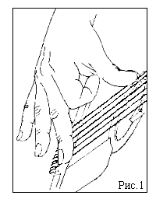
Это удар сверху – вниз (по отношению к вам), то есть, удар от шестой струны – в направлении первой струны. Используется для исполнения созвучий и аккордов. Чтобы выполнить этот удар, нужно, из обычного, принятого в классической гитаре, положения кисти, подогнуть указательный палец так, чтобы его верхушка почти коснулась ладони (однако, зацепляться им за складки кожи, стремясь создать предварительное напряжение в начальной стадии движения, не следует (Рис.1)). А затем, резким, и вместе с тем, свободным движением, распрямить, «выбросить» палец, ударив внешней его стороной (ногтем) по нужным струнам (и под прямым к ним углом), так, чтобы звучание всех нот аккорда (созвучия), слилось воедино. Это движение может сопровождаться лёгким движением кисти.
Обратите внимание, во время длительного исполнения этого приёма, большим пальцем правой руки можно опереться или на шестую струну, или на верхнюю деку над шестой струной (подобная стабилизация кисти, позволяет добиться однородных, по силе, ударов).
Обозначается прямой удар указательного пальца (от шестой струны – в направлении первой струны), галочкой, острие которой направлено вниз. Что означает, буквально, удар вниз (по отношению к вам).
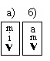
Прямой удар, аналогичный по технике исполнения прямому удару указательного пальца, можно выполнить и, прижатыми друг к другу, указательным и средним пальцами, или, соединёнными вместе, средним и безымянным пальцами. Обозначаются такого рода прямые удары, галочкой, острие которой направлено вниз, с буквами «i, m» (если удар следует произвести указательным и средним пальцем (а)), и буквами «m, a» (если удар нужно произвести средним и безымянным пальцем (б)).
2. Обратный удар.
Это удар снизу – вверх (по отношению к вам), то есть, удар от первой струны – в направлении шестой струны. Используется для исполнения созвучий и аккордов. Чтобы выполнить этот удар, нужно, из обычного, принятого в классической гитаре, положения кисти, проделать движение, противоположное прямому удару, и, во время сгибания, ударить верхушкой пальца по нужным струнам так, чтобы звучание всех нот аккорда (или созвучия), слилось воедино. Надо заметить, что аккорды для этого вида rasgueado записываются, как правило, на трёх – четырёх первых струнах. Исполнение же, этим видом техники, всех струн одновременно – дело достаточно затруднительное, а потому – бесперспективное.
Так же, как и при прямом ударе, положение кисти можно стабилизировать, оперевшись большим пальцем правой руки на шестую струну, или на верхнюю деку в районе шестой струны.
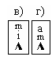
Обозначается обратный удар указательного пальца (от первой струны – в направлении шестой струны), галочкой, острие которой направлено вверх. Что означает, буквально, удар вверх (по отношению к вам).
Точно такой же обратный удар можно выполнить и, прижатыми друг к другу, указательным и средним пальцами, или, соединёнными вместе, средним и безымянным пальцами. Обозначаются такого вида прямые удары, галочкой, острие которой направлено вниз, с буквами «i, m» (если удар следует произвести указательным и средним пальцем (в)), и буквами «m, a» (если удар нужно произвести средним и безымянным пальцем (г)).
3. Прямой акцентированный удар.
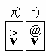
Это удар сверху – вниз (по отношению к вам), осуществляемый щелчком указательного пальца правой руки по нужным струнам. Щелчок – это удар разгибаемым пальцем, в котором предварительно было накоплено напряжение, вследствие чего, палец срывается с места резче, и движется с гораздо большей скоростью, чем при обычном прямом ударе. Используется, прямой акцентированный удар (попросту – щелчок), для исполнения созвучий и аккордов. Чтобы выполнить его, нужно, из обычного, принятого в классической гитаре, положения кисти, не только подогнуть указательный палец, как это было при выполнении прямого удара, но и опереться им о первую фалангу большого пальца (первая фаланга от кисти). Затем, когда напряжение в указательном пальце, постепенно увеличиваясь, достигнет критического состояния, он срывается со стопора, и, разгибаясь, резко бьёт, щёлкает по нужным струнам.
Обозначается, прямой акцентированный удар, галочкой, острие которой направлено вниз, и стандартной галочкой для обозначения акцента (д)), или галочкой со специальным значком (е)).
Если прямой акцентированный удар необходимо наносить, одновременно, двумя пальцами (указательным и средним, или средним и безымянным), то в тексте, кроме галочек, вы найдёте указания на это, в виде букв «i, m», или «m, a».

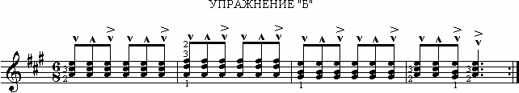

Упражнение под буквой «Б» направлено на отработку: 1 – прямых ударов указательного пальца; 2 – обратных ударов указательного пальца; 3 – прямых акцентированных ударов указательного пальца правой руки по нужным струнам.
Размер упражнения – шесть «восьмых», поэтому считать, чтобы играть под собственный ровный счёт, нужно до шести – «восьмыми»: «Раз, два, три, четыре, пять, шесть», и так далее, в каждом новом такте. И не забудем о том, что при ключе стоят три «диеза» (ФА, ДО, СОЛЬ), поэтому, все ноты ФА, ДО и СОЛЬ, независимо от того, в какой октаве они записаны, должны быть повышены на половину тона.
Упражнение «Б» можно считать выученным только тогда, когда:
- Сыграны именно те ноты, которые написаны (с учётом ключевых знаков);
- Ритмический рисунок (временнόе соотношение длительностей) соответствует написанному (определяется с помощью сопоставления длительностей нот со словесным отсчётом долей размера, или при помощи дирижирования);
- Звучание нот аккордов, при выполнении любого удара (и прямого и обратного), сливается в один звук.
Для тех, кто не владеет нотной грамотой, упражнение «Б» (с индексом «т») записано табулатурой (о том, как играть по табулатуре, можно вспомнить, прочтя аннотацию к упражнению «А^{Т}»).

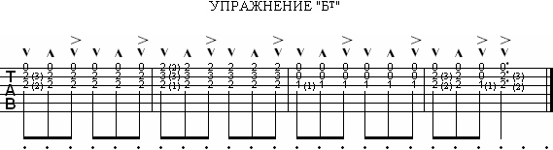

Упражнение под буквой «Б^{Т}» направлено на отработку: 1 – прямых ударов указательного пальца; 2 – обратных ударов указательного пальца; 3 – прямых акцентированных ударов указательного пальца правой руки по нужным струнам.
Упражнение «Б^{Т}» можно считать выученными только тогда, когда:
- Сыграны именно те ноты, которые написаны;
- Ритмический рисунок (временнόе соотношение длительностей) соответствует написанному ( определяется с помощью ровного движения долей, в виде постукивания носка правой или левой ноги о пол);
- Звуки аккордов, при выполнении любого удара (и прямого и обратного), сливаются в один звук;
- Упражнение исполняется безошибочно при многократном повторении.

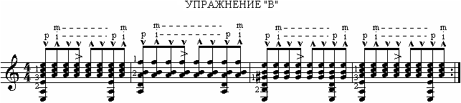

Упражнение под буквой «В» направлено на отработку: 1 – прямых ударов большого пальца; 2 – прямых и обратных ударов указательного и среднего пальцев; 3 – прямых акцентированных ударов указательного и среднего пальцев правой руки;
Обратите внимание на то, что каждый четвёртый аккорд, каждого такта, должен быть сыгран с акцентом.
Размер упражнения – четыре «четверти», поэтому считать, чтобы играть под собственный ровный счёт, нужно до четырёх – «четвертями»: «Раз и, два и, три и, четыре и», и так далее, в каждом новом такте.
Упражнение «В» можно считать выученным только тогда, когда:
- Сыграны именно те ноты, которые написаны;
- Ритмический рисунок (временнόе соотношение длительностей) соответствует написанному (определяется с помощью сопоставления длительностей нот со словесным отсчётом долей размера, или при помощи дирижирования);
- Звучание нот аккордов, при выполнении любого удара (и прямого и обратного), сливается в один звук.
Для тех, кто не владеет нотной грамотой, упражнение «В» (с индексом «т») записано табулатурой (о том, как играть по табулатуре, можно вспомнить, прочтя аннотацию к упражнению «А^{Т}»).

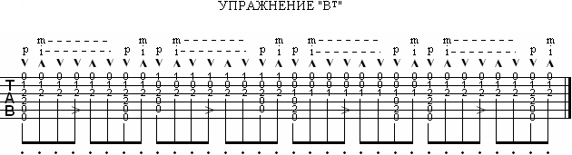

Упражнение под буквой «В^{Т}» направлено на отработку: 1 – прямых ударов большого пальца; 2 – прямых и обратных ударов указательного и среднего пальцев; 3 – прямых акцентированных ударов указательного и среднего пальцев правой руки;
Обратите внимание на то, что каждый четвёртый аккорд, каждого такта, должен быть сыгран с акцентом.
Упражнение «В^{Т}» можно считать выученным только тогда, когда:
- Сыграны именно те звуки, которые указаны;
- Ритмический рисунок (временнόе соотношение длительностей) соответствует написанному (определяется с помощью ровного движения долей в виде постукивания носка правой или левой ноги о пол);
- Звучание нот аккордов, при выполнении любого удара (и прямого и обратного), сливается в один звук;
- Упражнение исполняется безошибочно при многократном повторении.

СЕРИЙНАЯ УДАРНАЯ ТЕХНИКА
Серийная ударная техника – это последовательность очень быстро сменяющих друг друга ударов, наносимых различными пальцами правой руки. Существует два основных типа этого вида техники:
1. Прямые удары пальцев в последовательности: мизинец, безымянный, средний и указательный палец.
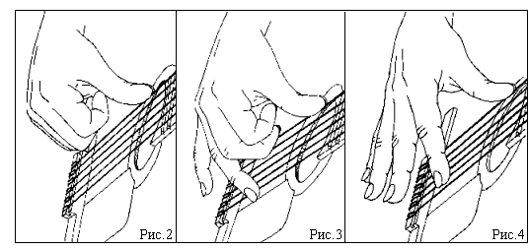
Самой распространённой последовательностью является схема – e, a, m, i, но встречается, так же, и расширенный её вариант – e, a, m, i, p, и укороченный – a, m, i. Чтобы выполнить серию ударов в стандартной последовательности – e, a, m, i, нужно подогнуть все пальцы, кроме большого, собрав их, буквально, в кулак (но, безо всякого напряжения) (Рис.2), а затем, выстрелить один за другим, начиная с мизинца, стараясь попасть кончиками пальцев по нужным струнам (Рис.3, 4). В результате – раздастся дробный пристук, схожий с короткой барабанной дробью. Если эту серию ударов требуется исполнять многократно, на протяжении длительного времени, большой палец, для стабилизации кисти, можно установить на шестую струну, или на верхнюю деку вблизи шестой струны.
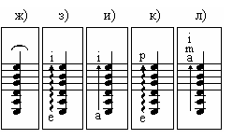
Обозначается серия ударов, короткой дугообразной чертой, поставленной над нужным аккордом (ж)). Но, можно встретить обозначения в виде прямой или волнистой стрелки, в основании которой ставится буква аппликатуры правой руки, соответствующая пальцу, с которого начинается серия ударов, а у вершины, буква, соответствующая пальцу, на котором заканчивается серия ударов. Например. В основании стрелки показана буква «е», а у окончания – буква «i», значит, начинать серию ударов надо с мизинца, а заканчивать – указательным пальцем (з)). Ещё пример. В основании стрелки показана буква «а», а у окончания – буква «i», значит, начинать серию ударов надо с безымянного пальца, а заканчивать – указательным пальцем (и)). Ещё один пример. В основании стрелки показана буква «е», а у окончания – буква «p», значит, начинать серию ударов надо с мизинца пальца, а заканчивать – большим пальцем (к)). Встречается, так же, вид обозначений, когда буквы аппликатуры правой руки, соответствующие пальцам, участвующим в извлечении звука, ставятся, столбиком, над острием стрелки (л)).
Обратите внимание, стрелки здесь «работают» так же, как в классической гитаре, и если стрелка направлена вверх, то серию ударов следует производить от более низких нот (по написанию и, естественно, по звучанию) – к более высоким нотам. Другими словами, от более толстых струн – к более тонким струнам.
2. Прямые акцентированные удары пальцев в последовательности: мизинец, безымянный, средний и указательный палец.
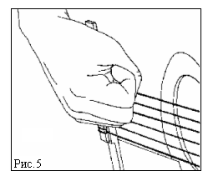
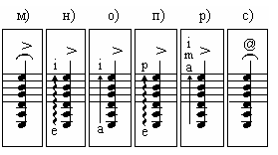
Прямые акцентированные удары выполняются щелчком. Для этого, пальцы, участвующие в извлечении звука, в стартовой позиции, для создания в них предварительного напряжения, опираются о согнутый большой палец (Рис. 5), а затем «выстреливаются», один за другим, так, как это было при выполнении прямого удара. Причём, «выброс» пальцев может сопровождаться движением кисти.
Обратите внимание, в большинстве случаев, длины большого пальца не хватает для того, чтобы создать предстартовую опору, так же, и для мизинца правой руки. Но, для качества исполнения это обстоятельство никакого значения не имеет, так как, мизинец, и так в достаточной степени напряжён в силу напряжения создающегося в остальных пальцах.
Обозначаются прямые акцентированные удары, так же, как и обычные прямые удары, только со значком акцента (м), н), о), п), р)), или с другим видом обозначения акцента (с)).

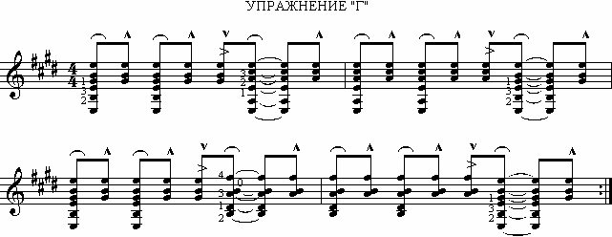

Упражнение под буквой «Г» направлено на отработку: 1 – серии прямых ударов (e, a, m, i); 2 – обратных ударов указательного пальца; 3 – прямых акцентированных ударов указательного пальца.
Размер упражнения – четыре «четверти», поэтому считать, чтобы играть под собственный ровный счёт, нужно до четырёх – «четвертями»: «Раз и, два и, три и, четыре и», и так далее, в каждом новом такте.
При ключе – четыре «диеза» (ФА, ДО, СОЛЬ, РЕ), поэтому, все ноты ФА, ДО, СОЛЬ и РЕ, независимо от того, в какой октаве они записаны, должны быть повышены на половину тона.
Упражнение «Г» можно считать выученным только тогда, когда:
- Сыграны именно те ноты, которые написаны;
- Ритмический рисунок (временнόе соотношение длительностей) соответствует написанному (определяется с помощью сопоставления длительностей нот со словесным отсчётом долей размера, или при помощи дирижирования);
- Звучание нот аккордов, при выполнении любого удара (и прямого и обратного), сливается в один звук.
Для тех, кто не владеет нотной грамотой, упражнение «Г» (с индексом «т») записано табулатурой (о том, как играть по табулатуре, можно вспомнить, прочтя аннотацию к упражнению «А^{Т}»).

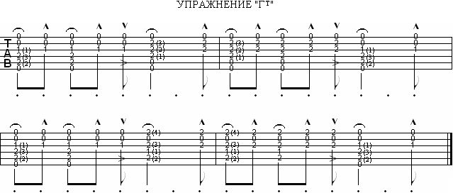

Упражнение под буквой «Г^{Т}» направлено на отработку: 1 – серии прямых ударов (e, a, m, i); 2 – обратных ударов указательного пальца; 3 – прямых акцентированных ударов указательного пальца.
Упражнение «Г^{Т}» можно считать выученным только тогда, когда:
- Сыграны именно те звуки, которые указаны;
- Ритмический рисунок (временнόе соотношение длительностей) соответствует написанному (определяется с помощью ровного движения долей в виде постукивания носка правой или левой ноги о пол);
- Звучание нот аккордов, при выполнении любого удара (и прямого и обратного), сливается в один звук;
- Упражнение исполняется безошибочно при многократном повторении.

ТЕХНИКА АККОМПАНЕМЕНТА БЕЗ ИСПОЛЬЗОВАНИЯ СТРУН
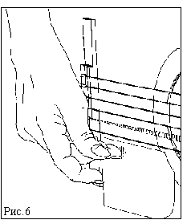
Во фламенко этот вид техники называется golpe (гольпе) и состоит в том, что безымянный (реже – средний) палец правой руки наносит ритмичные удары по гольпеадору (golpeador – тонкая пластинка из твёрдого материала (например – пластмассы), устанавливаемая на верхнюю деку гитары ниже первой струны, и предохраняющая инструмент от разрушительного воздействия ударов). Используются удары по гольпеадору (а гольпеадор является непременным атрибутом гитары фламенко), как, в качестве имитации барабана при аккомпанементе танцорам, так и в качестве аккомпанемента при игре соло.
Этот приём, исполняется, как правило, безымянным пальцем правой руки (хотя, при необходимости, может быть использован и средний палец). Чтобы выполнить его, нужно, предварительно, подогнуть палец так, чтобы третья фаланга этого пальца (на этой фаланге находится ноготь) расположилась бы, примерно, под углом 90⁰ по отношению к плоскости верхней деки гитары (Рис. 6), а затем, нанести удар по верхней деке, на расстоянии, примерно, 5 – 6 сантиметров от первой струны, или по гольпеадору, если он установлен. При таком расположении третьей фаланги по отношению к верхней деке, удары будут осуществляться верней частью пальца (если вы используете безногтевой способ звукоизвелечения), или ногтем (если вы играете ногтями), что обеспечит достаточно громкий и яркий звук ударов. Но, если вы хотите понизить громкость и придать звукам ударов мягкость, наносить их следует подушечкой безымянного (или среднего) пальца, для чего, палец необходимо, практически, выпрямить.
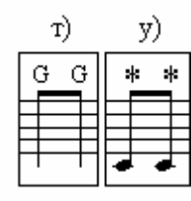
Чаще всего, удар безымянного (или среднего) пальца по гольпеадору (или верхней деке, при отсутствии гольпеадора), осуществляется в комбинации с извлечением звука большим пальцем правой руки, исполняющим одноголосые мелодические пассажи, или созвучия и аккорды (движения большого пальца при извлечении звука происходят от шестой струны – в направлении первой струны). Обратите внимание, громкость звука, являющегося следствием ударов безымянного (или среднего) пальца по верхней деке (или гольпеадору), не должна быть настолько значительной, чтобы превосходить громкость звучания нот извлекаемых большим пальцем правой руки, но, всё же, и не настолько слабой, чтобы не быть услышанной.
Обозначается удар (просто удар, без взаимодействия со струнами) безымянного (или среднего) пальца правой руки буквой «G» (golpe) или «звёздочкой», поставленной над пустым штилем (без нотной головки) (т)). Если же, удар по верхней деке сопровождается извлечением звука большим пальцем правой руки, то буква «G», или «звёздочка», ставятся над штилем с нотной головкой (у)).

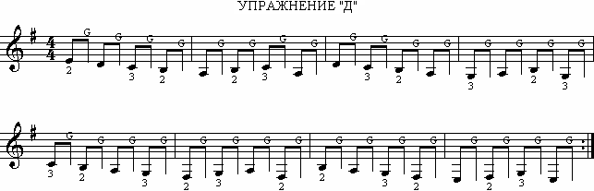

Упражнение под буквой «Д» направлено на отработку чередования нот, исполняемых большим пальцем правой руки, с ударами безымянного пальца по верхней деке (при отсутствии гольпеадора).
Размер упражнения – четыре «четверти», поэтому считать, чтобы играть под собственный ровный счёт, нужно до четырёх – «четвертями»: «Раз и, два и, три и, четыре и», и так далее, в каждом новом такте.
При ключе – один «диез» (ФА), поэтому, все ноты ФА, независимо от того, в какой октаве они записаны, должны быть повышены на половину тона.
Отработав удары по верхней деке безымянным пальцем правой руки, играйте упражнение, выполняя удары средним пальцем.
Упражнение «Д» можно считать выученным только тогда, когда:
- Сыграны именно те ноты, которые написаны (с учётом ключевого знака);
- Ритмический рисунок (временнόе соотношение длительностей) соответствует написанному (определяется с помощью сопоставления длительностей нот со словесным отсчётом долей размера, или при помощи дирижирования);
- Выдержан баланс громкости, между звуками, извлекаемыми большим пальцем правой руки, и звуками, являющимися следствием ударов безымянного (среднего) пальцев по верхней деке.
Для тех, кто не владеет нотной грамотой, упражнение «Д» (с индексом «т») записано табулатурой (о том, как играть по табулатуре, можно вспомнить, прочтя аннотацию к упражнению «А^{Т}»).

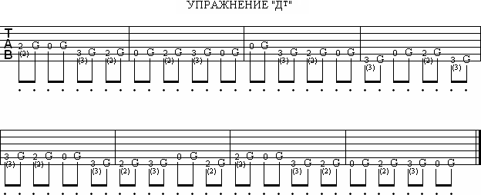

Упражнение под буквой «Д^{Т}» направлено на отработку чередования нот, исполняемых большим пальцем правой руки, с ударами безымянного пальца по верхней деке (при отсутствии гольпеадора).
Отработав удары по верхней деке безымянным пальцем правой руки, играйте упражнение, выполняя удары средним пальцем.
Упражнение «Д^{Т}» можно считать выученным только тогда, когда:
- Сыграны именно те звуки, которые указаны;
- Ритмический рисунок (временнόе соотношение длительностей) соответствует написанному (определяется с помощью ровного движения долей в виде постукивания носка правой или левой ноги о пол);
- Выдержан баланс громкости, между звуками, извлекаемыми большим пальцем правой руки, и звуками, являющимися следствием ударов безымянного (среднего) пальцев по верхней деке;
- Упражнение исполняется безошибочно при многократном повторении.

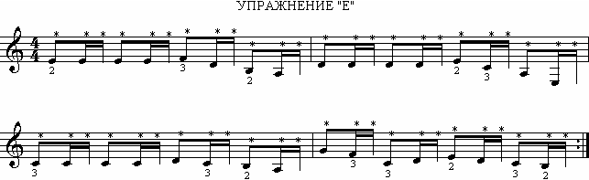

Упражнение под буквой «Е» направлено на отработку нот, исполняемых большим пальцем правой руки, в сочетании с ударами безымянного пальца по верхней деке (при отсутствии гольпеадора).
Размер упражнения – четыре «четверти», поэтому считать, чтобы играть под собственный ровный счёт, нужно до четырёх – «четвертями»: «Раз и, два и, три и, четыре и», и так далее, в каждом новом такте.
Отработав удары по верхней деке безымянным пальцем правой руки, играйте упражнение со средним пальцем.
Упражнение «Е» можно считать выученным только тогда, когда:
- Сыграны именно те ноты, которые написаны (с учётом ключевого знака);
- Ритмический рисунок (временнόе соотношение длительностей) соответствует написанному (определяется с помощью сопоставления длительностей нот со словесным отсчётом долей размера, или при помощи дирижирования);
- Выдержан баланс громкости, между звуками, извлекаемыми большим пальцем правой руки, и звуками, являющимися следствием ударов безымянного (среднего) пальцев по верхней деке.
Для тех, кто не владеет нотной грамотой, упражнение «Е» (с индексом «т») записано табулатурой (о том, как играть по табулатуре, можно вспомнить, прочтя аннотацию к упражнению «А^{Т}»).

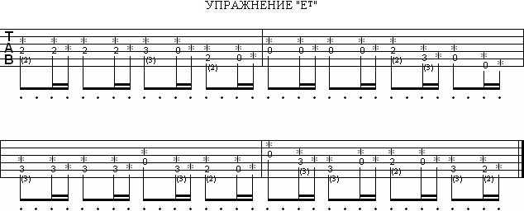

Упражнение под буквой «Е^{Т}» направлено на отработку нот, исполняемых большим пальцем правой руки, в сочетании с ударами безымянного пальца по верхней деке (при отсутствии гольпеадора).
Отработав удары по верхней деке безымянным пальцем правой руки, играйте упражнение со средним пальцем.
Упражнение «Е^{Т}» можно считать выученным только тогда, когда:
- Сыграны именно те звуки, которые указаны;
- Ритмический рисунок (временнόе соотношение длительностей) соответствует написанному (определяется с помощью ровного движения долей в виде постукивания носка правой или левой ноги о пол);
- Выдержан баланс громкости, между звуками, извлекаемыми большим пальцем правой руки, и звуками, являющимися следствием ударов безымянного (среднего) пальцев по верхней деке;
- Упражнение исполняется безошибочно при многократном повторении.

ТЕХНИКА ПРЕРЫВАНИЯ ЗВУЧАНИЯ НОТ
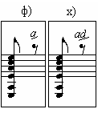
Из курса классической гитары вам известно, что остановить колебание звучащей струны можно двумя способами (смотрите «Гитарная Школа А.Носова» 152-й, 153-й, 154-й урок  «Стаккато»). Теперь, к двум этим способам, добавятся ещё два, применяемые в народном стиле исполнения.
Первый способ. Остановка колебания струны осуществляется выпрямленным 4-м пальцем (мизинцем) левой руки.
Обозначается буквой «а» с чёрточкой (чтобы не спутать с аппликатурой правой руки) ф)).
Второй способ. Остановка колебания струны осуществляется ребром ладони правой руки. Практически, тем же местом, которое вы использовали при исполнении приёма «пиццикато» (смотрите «Гитарная Школа А.Носова» 155-й урок  «Пиццикато»).
Обозначается буквами «аd» с чёрточкой (х)).
Обратите внимание, благодаря тому, что момент приглушения струн показывается паузой, эти приёмы очень эффективны для создания определённого ритмического рисунка. В чём вы и убедитесь, сыграв следующее упражнение.

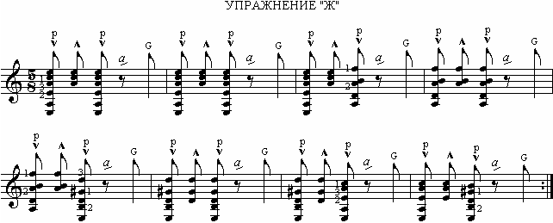

Упражнение под буквой «Ж» направлено на отработку: 1 – прямых ударов большого пальца правой руки (счёт «Раз» и счёт «три» каждого такта); 2 – обратных ударов указательного пальца (счёт «два» каждого такта); 3 – приёма приглушения струн, выполняемого 4-м пальцем левой руки (счёт «четыре» каждого такта); 4 – ударов безымянного (или среднего) пальца по верхней деке (при отсутствии гольпеадора) (счёт «пять» каждого такта)).
Размер упражнения – пять «восьмых», поэтому считать, чтобы играть под собственный ровный счёт, нужно до пяти – «восьмыми»: «Раз, два, три, четыре, пять», и так далее, в каждом новом такте.
Упражнение «Ж» можно считать выученным только тогда, когда:
- Сыграны именно те ноты, которые написаны (с учётом ключевого знака);
- Ритмический рисунок (временнόе соотношение длительностей) соответствует написанному (определяется с помощью сопоставления длительностей нот со словесным отсчётом долей размера, или при помощи дирижирования);
- Выдержан баланс громкости, между звуками, извлекаемыми большим пальцем правой руки, и звуками, являющимися следствием ударов безымянного (среднего) пальцев по верхней деке.
Для тех, кто не владеет нотной грамотой, упражнение «Ж» (с индексом «т») записано табулатурой (о том, как играть по табулатуре, можно вспомнить, прочтя аннотацию к упражнению «А^{Т}»). Обратите внимание, здесь есть значок, не встречавшийся в предыдущих упражнениях – () – это пауза (знак молчания, временный перерыв в игре). А момент наступления этого перерыва, в каждом такте данного упражнения, должен обязательно совпасть с четвёртым, по счёту, ударом носка ноги. Но, повторяю, играть в этом месте ничего не нужно.

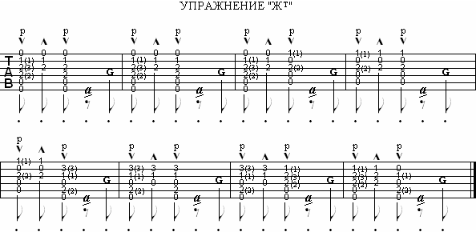

Упражнение под буквой «Ж^{Т}» направлено на отработку: 1 – прямых ударов большого пальца правой руки (первая и третья, по счёту, точка каждого такта); 2 – обратных ударов указательного пальца (вторая, по счёту, точка каждого такта); 3 – приёма приглушения струн, выполняемого 4-м пальцем левой руки (четвёртая, по счёту, точка каждого такта); 4 – ударов безымянного (или среднего) пальца по верхней деке (при отсутствии гольпеадора) (пятая, по счёту, точка каждого такта)).
Упражнение «Ж^{Т}» можно считать выученным только тогда, когда:
- Сыграны именно те звуки, которые указаны;
- Ритмический рисунок (временнόе соотношение длительностей) соответствует написанному (определяется с помощью ровного движения долей в виде постукивания носка правой или левой ноги о пол);
- Выдержан баланс громкости, между звуками, извлекаемыми большим пальцем правой руки, и звуками, являющимися следствием ударов безымянного (среднего) пальцев по верхней деке;
- Упражнение исполняется безошибочно при многократном повторении.

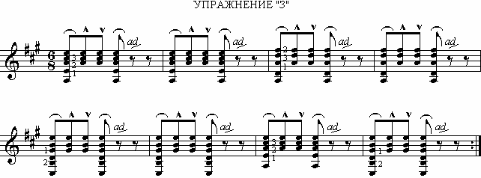

Упражнение под буквой «З» направлено на отработку: 1 – серии прямых ударов (e, a, m, i) (первая и четвёртая, по счёту, точка каждого такта)); 2 – обратных ударов указательного пальца (счёт «два» каждого такта); 3 – прямых ударов указательного пальца (счёт «три» каждого такта); 4 – приёма приглушения струн, выполняемого ребром ладони правой руки (счёт «пять» каждого такта); На счёт «шесть» каждого такта – пауза «восьмой» длительности, поэтому, никаких действий, на этот счёт выполнять не следует.
Размер упражнения – шесть «восьмых», поэтому считать, чтобы играть под собственный ровный счёт, нужно до шести – «восьмыми»: «Раз, два, три, четыре, пять, шесть», и так далее, в каждом новом такте.
Упражнение «З» можно считать выученным только тогда, когда:
- Сыграны именно те ноты, которые написаны (с учётом ключевого знака);
- Ритмический рисунок (временнόе соотношение длительностей) соответствует написанному (определяется с помощью сопоставления длительностей нот со словесным отсчётом долей размера, или при помощи дирижирования);
- Выдержан баланс громкости, между звуками, извлекаемыми большим пальцем правой руки, и звуками, являющимися следствием ударов безымянного (среднего) пальцев по верхней деке.
Для тех, кто не владеет нотной грамотой, упражнение «З» (с индексом «т») записано табулатурой (о том, как играть по табулатуре, можно вспомнить, прочтя аннотацию к упражнению «А^{Т}»).

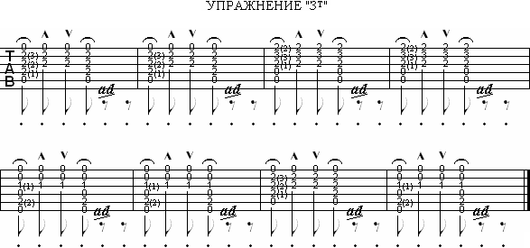

Упражнение под буквой «З^{Т}» направлено на отработку: 1 – серии прямых ударов (e, a, m, i) (первая и четвёртая, по счёту, точка каждого такта)); 2 – обратных ударов указательного пальца (вторая, по счёту, точка каждого такта); 3 – прямых ударов указательного пальца (третья, по счёту, точка каждого такта); 4 – приёма приглушения струн, выполняемого ребром ладони правой руки (пятая, по счёту, точка каждого такта); На шестую точку каждого такта приходится пауза, поэтому ничего играть не надо (но, отсчитана пауза должна быть обязательно).
Упражнение «З^{Т}» можно считать выученным только тогда, когда:
- Сыграны именно те звуки, которые указаны;
- Ритмический рисунок (временнόе соотношение длительностей) соответствует написанному (определяется с помощью ровного движения долей в виде постукивания носка правой или левой ноги о пол);
- Упражнение исполняется безошибочно при многократном повторении.

РИТМИЧЕСКИЕ РИСУНКИ
Продолжаем тему «Ударная техника правой руки» («бой»). Далее, вашему вниманию предлагаются ритмические рисунки, которые могут оказаться востребованными при создании песенного аккомпанемента. Обратите внимание, эти рисунки можно исполнять, как приёмами, описанными выше, так и обычным способом (при помощи ударов, одного указательного пальца правой руки, или, прижатых вплотную друг к другу, указательного-среднего пальцев, по струнам). Поэтому, для указания направления движения руки были использованы иные обозначения, отличные от обозначений, принятых во «Фламенко». Удар вниз (по отношению к вам), то есть, удар от шестой струны – к первой струне, здесь обозначен символом «». А удар вверх (по отношению к вам), то есть, удар от первой струны – к шестой, обозначен символом «».
Каждый ритмический рисунок записан нотами, но это не должно оттолкнуть людей не владеющих нотной грамотой. Поскольку, определение времени каждого звука, осуществляется точно так же, как и при изучении предыдущих упражнений (то есть, с помощью ровного движения долей, в виде ударов носка правой или левой ноги о пол) (о том, как играть по табулатуре, можно вспомнить, прочтя аннотацию к упражнению «А^{Т}»)). А сейчас, обращаю внимание людей, не знающих нот, на то, что в предлагаемых ниже ритмических рисунках есть обозначение, не встречавшееся в ранее сыгранных упражнениях. Речь идёт о дугообразной черте – лиге (спутать её ни с чем невозможно), связывающей некоторые ноты (всегда соседние) в определённых ритмах. Суть этого знака заключается в продлении звучания первого залигованного звука на время, равное длине второго залигованного звука. Таким образом, второй залигованный звук является продолжением первого залигованного звука, а потому, правой рукой не играется (но, остаётся звучать на протяжении указанного времени). И посмотрите, и в самом деле, над вторым залигованным звуком вы нигде не найдёте ни одного символа направления движения руки, значит и правой рукой, при исполнении этого фрагмента, действовать не надо.
Как работать над ритмическими рисунками:
- Разобрать ритм с помощью любого доступного вам способа: сопоставления длительностей нот со словесным отсчётом долей размера, или с помощью дирижирования, или ровного движения долей, в виде постукивания носка правой ноги о пол;
- Освоить исполнение ритмического рисунка на открытых (не прижатых) струнах, причём, на очень медленной скорости. Затем, научиться играть в нужном вам темпе, сохраняя при этом временнόе соотношение звуков;
- Поставить в левой руке любой известный вам аккорд, и добиться чёткого и безошибочного исполнения при многократном повторении данного ритмического рисунка;
- Взять два аккорда (или любое другое количество) и производить их смену при каждом повторении ритмического рисунка;
- Каждый ритмический рисунок может быть модернизирован с помощью ударов по верхней деке (или гольпеадору, если он установлен) безымянным или средним пальцем (смотрите «Техника аккомпанемента без использования струн»). Так же, можно использовать и технику прерывания звучания нот (смотрите «Техника прерывания звучания нот»). Однако, используя упомянутые приёмы, следует помнить, что выполняются они ВМЕСТО удара правой руки по струнам, и всегда совпадают с какой-то точкой (читайте – ударом носка правой ноги о пол).

Размер 2/4 (две «четверти»). Ритмические рисунки данного размера подходят для создания песенного аккомпанемента невальсового характера (подробную информацию о размерах можно получить в «Гитарной Школе А.Носова»  5-й (бесплатный) урок)).

Размер 4/4 (четыре «четверти»). Ритмические рисунки данного размера подходят для создания песенного аккомпанемента невальсового характера.

Размер 3/4 (три «четверти»). Ритмические рисунки данного размера подходят для создания вальсового аккомпанемента.

Размер 6/8 (шесть «восьмых»). Ритмические рисунки данного размера подходят для создания вальсового аккомпанемента.

Представленные образцы ритмических рисунков являются лишь небольшой частью коллекции, насчитывающей свыше 800 наиболее распространённых видов. Основная же часть коллекции находится в документе под названием «Каталог ритмических рисунков».

А.Носов © 2005

